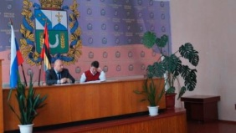
Совместное заседание Антитеррористической комиссии Конышевского района и комиссии по предупреждению, ликвидации чрезвычайных ситуаций и обеспечению пожарной безопасности Администрации Конышевского район

В актовом зале Администрации Конышевского района 25.12.2018 года состоялось совместное заседание Антитеррористической комиссии Конышевского района и комиссии по предупреждению, ликвидации чрезвычайных ситуаций и обеспечению пожарной безопасности Администрации Конышевского района под председательством Главы района Дмитрия Александровича Новикова.
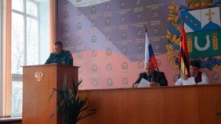
В заседании приняли участие члены антитеррористической комиссии Конышевского района и члены КЧС и ОПБ Администрации района, а также были приглашены: заместитель прокурора Конышевского района Сенчук И.Л., главы муниципальных образований района, руководители структурных подразделений Администрации Конышевского района, руководители объектов с круглосуточным пребыванием людей, руководители служб экстренного реагирования и служб жизнеобеспечения населения района.
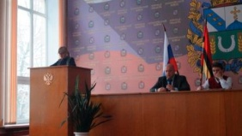
Особое внимание было уделено вопросам организации мероприятий по обеспечению антитеррористической защищенности объектов с массовым пребыванием людей, потенциально-опасного объекта на территории Конышевского района в период проведения новогодних и рождественских праздничных мероприятий в 2019 году, а также готовности соответствующих служб к реагированию на возможные чрезвычайные ситуации и происшествия на объектах жизнеобеспечения.
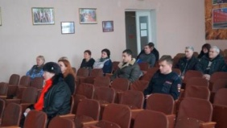
О соблюдении требований пожарной безопасности при проведении новогодних и рождественских праздничных мероприятиях на объектах с массовым пребыванием людей, а также использовании пиротехнических средств рассказал старший инспектор отдела надзорной деятельности и профилактической работы по городу Льгову, Льговскому и Конышевскому районам Владимир Николаевич Быков. Он отметил, что для предупреждения пожаров во время проведения новогодних и рождественских праздников в этом году проводится целый комплекс надзорнопрофилактических мероприятий. В местах массового пребывания людей, проведены проверки противопожарного состояния.
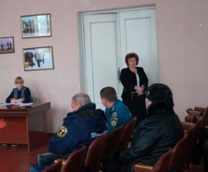
Об антитеррористической защищенности объектов жизнеобеспечения населения и готовности к реагированию на возможные чрезвычайные ситуации и происшествия на объектах газо-, электро-, водоснабжения в период праздничных дней главе района отчитались начальники Конышевских служб.
С отчетными докладами о принимаемых мерах по обеспечению антитеррористической защищенности населения на территориях сельских поселений района в период праздничных дней и организации проведения расчистки дорожного полотна в населенных пунктах выступили главы муниципальных образований района.
В завершении заседания, участники заслушали доклад руководителя МКУ «ЕДДС», секретаря антитеррористической комиссии Екатерины Юрьевны Ахмедовой, которая подвела итоги работы комиссии за 2018 год. Заслушав и обсудив информацию выступающих, комиссия приняла несколько решений и утвердила план работ на следующий год.

